Análise de Benchmark para UFPR.br
por Frederick van Amstel www.usabilidoido.com.br

Faremos a comparação entre o portal UFPR.br e os demais portais de universidades de mesmo escalão em dois aspectos: ergonomia da interface e arquitetura da informação. O primeiro diz respeito à forma como é apresentada as páginas do website e o segundo trata da organização dos pedaços de informação dentro de uma página e através de uma sequência de páginas. Para avaliar a ergonomia da interface, usaremos o método de avaliação heurística e para avaliar a arquitetura da informação, usaremos uma estratégia top-down.

Antes de mais nada, é preciso deixar claro que os dois aspectos se entrelaçam e só foram separados aqui para facilitar a análise. Uma arquitetura da informação bem feita torna a interface mais ergonômica, bem como a ergonomia da interface permite que a navegação flua sem problemas. Mudar a posição de um objeto em qualquer um dos planos, por exemplo, afeta ambos os aspectos. Porém, na metodologia de desenvolvimento de websites, a fase de arquitetura da informação precede a de aprimoramento da ergonomia de interface. Por isso, comecemos com a precedente.

Nota: As comparações foram feitas com base em capturas de tela (screenshot) feitas no mês de junho de 2004.

Arquitetura da Informação comparada entre UFPR.br, UFES.br e UnB.br

Quando abrimos uma página com ou sem um objetivo definido, paramos nem que seja alguns milésimos de segundos para decidir em que link clicaremos primeiro. Para fazer esse julgamento, montamos um modelo mental das opções disponíveis seguindo a lógica percebida da página. Essa percepção não é igual para todas as pessoas, nem mesmo para a mesma pessoa em ocasiões diferentes.

Montar um esquema de navegação que funcione para todos seus usuários é muito mais difícil que parece. Comparando os menus de navegação dos websites das principais Universidades federais do Brasil, pode se perceber claramente que a maioria privilegiam os interesses dos funcionários e professores, outras os dos alunos e poucas a dos interesses da sociedade em geral.

Quem não está familiarizado com o jargão interno e com a função de cada órgão da Universidade terá grandes problemas para encontrar qualquer tipo de informação nos websites. Uma pessoa da comunidade externa à Universidade que quisesse, por exemplo, obter mais informações sobre os cursos de informática que ela oferece à população, teria que necessariamente saber que esses cursos são oferecidos como cursos de extensão e entrar na seção de mesmo nome no website. Isso é um impedimento, já que a comunidade externa não precisa saber que o curso é oferecido na modalidade de extensão para cursá-lo.

Esse problema, como muitos outros da mesma ordem foi encontrado em todos os websites analisados. Exigir conhecimento do usuário sobre a estrutura da instituição para permitir encontrar informação não prejudica somente àqueles que estão de fora da Universidade, mas também àqueles que estão entrando (calouros e novos funcionários) e até mesmo os que já estão dentro e seu modelo mental ainda não é sofisticado o suficiente para abarcar todos os rincões da instituição.

Um modelo mental é uma projeção de uma idéia que se forma em nossa mente com o objetivo de entendê-la melhor. Essa idéia pode ser a maneira como vamos usar um martelo, navegar por um website ou provar uma teoria científica. Dado seu caráter analítico, antes de montá-lo, precisamos arrebanhar todos os meandros da idéia projetada e, em seguida, estabelecer relações entre eles. Esse processo é contínuo e iterativo. Nossos modelos mentais são mutáveis, mas tendem ao refinamento das relações e papéis de cada elemento constituinte do modelo. Ou seja, a construção de um modelo mental é um processo de estudo sobre o assunto em questão e possui uma curva de aprendizado que pode ser lenta ou rápida.

A arquitetura da informação de um website deve priorizar a curva de aprendizado rápida, já que websites não tem o mesmo caráter de uso contínuo do que um aplicativo de desktop. Quanto mais rápido e precisamente se formar o modelo mental do usuário, melhor para ele. Para esse fim, os elementos devem ser apresentados com rótulos claros, em ordem lógica e relacionados através de agrupamentos.

Todo conceito que não puder ser simplificado dessa forma deve ser quebrado e seus pedaços dispostos de acordo com uma estratégia pedagógica, visando o acoplamento suave ao modelo mental em formação. Em termos práticos, a interface do website deve ajudar o usuário a entender o que são, como estão organizados e como se comportam seus elementos mais complexos. Quanto mais efetiva ela for nesse intento, mais amigável.

Caso o website cumpra a missão de ensinar satisfatoriamente o usuário a navegar por ele, estará também ensinando como funciona a própria Universidade, já que o website é a representação virtual da instituição. Vejamos o seguinte cenário fictício como exemplo dessa função pedagógica do website:

O aluno do primeiro ano de Direito Alessandro Bernardes casou-se cedo e sua esposa está grávida. Ao conversar com ela, decide trancar o curso para ajudar a cuidar do bebê quando este nascer. Nesse exato momento, ele quer saber por quanto tempo ele poderá trancar seu curso. Alessandro trabalha o dia inteiro e vai para a faculdade à noite, não tem muito tempo disponível para procurar atendimento na instituição. Recorre ao website da Universidade. Ao abrir a página, ele vê uma porção de links relativos aos órgãos da instituição, mas como ele está um tanto alheio às funções de cada um, prefere clicar no link intitulado “Matrículas”. Ele imagina que trancamento de curso seja um problema da ordem de sua matrícula. Na página aberta, ele encontra vários link referentes à matrícula e um para informações sobre trancamento de curso. Seguindo esse link, ele cai numa página do Núcleo de Assuntos Acadêmicos (NAA), o órgão responsável por operações dessa ordem, que informa que é possível trancar o curso por seis meses e mais seis, caso seja aprovado o requerimento. Alessandro encontrou o que queria e, mais, aprendeu que problemas dessa ordem são resolvidos no NAA.

UnB.br

Dentre os websites analisados, o que possui a estrutura mais amigável é o da UnB.br. Vejamos as opções que são apresentadas no menu, nesta mesma ordem:

- Sobre a UnB

- Academia
- Admissão
- Vida no Campus

- Atendimento à população
- Serviços

- Notícias
- Eventos

Os espaços em branco acima não estão explícitos no menu, mas foram aqui postos para delimitar os agrupamentos implícitos entre as opções. “Academia”, “Admissão” e “Vida no Campus” se destina ao público que faz parte da Universidade e possui uma ordem interna bastante lógica: “Academia” está ao lado do grupo de informações institucionais, o próximo item é como entrar na instituição e o último trata do que é possível fazer depois que já se está lá dentro. Fazendo analogia com um prédio físico, primeiro é preciso conhecer mais sobre o prédio para saber se vale à pena entrar, depois descobre-se como se entra nele e, finalmente, para onde se dirigir lá dentro.

O terceiro e quarto grupos do menu são destinados, principalmente, à comunidade externa. “Atendimento à População” apesar de ser rótulo vago para descrever o que abarca, resume os links para as principais instituições e programas de assistência social e saúde da UnB. Ao lado, temos a opção do menu rotulada “Serviços” que oferece, principalmente, o know-how desenvolvido dentro da instituição e se destina mais a empresários e pessoas jurídicas. O grupo das “Notícias” e “Eventos” trata de assuntos que podem interessar a tanto quem está dentro quanto a quem está fora da universidade, mas há ligeiro enfoque nesta última fatia do público.

Os rótulos da navegação de primeiro nível são em sua maioria claro e descritivos. Não há grandes problemas com jargões e siglas. Porém, no menu “Academia”, houve certa propensão a espelhar a organização interna da instituição nas opções do menu. Os primeiros três links já denotam claramente essa escolha: “Unidades Acadêmicas”, “Centros/Núcleos” e “Laboratórios”, todos órgãos reais da instituição. Ao contrário, este menu poderia ser organizado de forma a agregar itens que se referem à pesquisa, ao ensino regular e aos cursos especiais, como os oferecidos pela extensão e pelo Projeto Especial de Treinamento (PET).

Entretanto, o problema maior do website da UnB é no fluxo de navegação. Quase sempre, ao clicar num dos links do menu inicial, o usuário é levado a uma página lotada de outros links com pouca descrição. Nessa página secundária, deveria haver uma hierarquia melhor entre os grupos de links, bem como descrições do que é possível encontrar após o clique em cada link.

UFES.br

A Universidade Federal do Espírito Santo é o exemplo clássico da navegação espelhada na organização interna da instituição:

- Estrutura
- Ensino
- Serviços
- Cultural

- Estatuto da UFES
- Contato

Os menus se desdobram ao passar o mouse por cima revelando novos sub-menus, o que caracteriza uma navegação altamente hierarquizada. A hierarquia, nesse caso é justamente a mesma da organização interna da instituição. Em “Estrutura” temos os órgãos administrativos da universidade, que são exibidos, provavelmente, em ordem de subordinação: “Reitoria”, “Pró-Reitorias”, “Centros”, “Conselhos Superiores” e “Órgãos Suplementares”. Algumas opções revelam novos sub-menus que contém os órgãos subjacentes à opção escolhida.

Em “Ensino”, temos as modalidades de cursos e atividades oferecidas pela universidade, a saber “Graduação”, “Pós-Graduação”, “Extensão” e “Ensino à Distância”. Nesse menu, a opção “Vestibular” é exceção e está numa posição dúbia. Seria mais lógico se ele estivesse acima de “Graduação”, já que o concurso vestibular se destina a essa modalidade de ensino. De qualquer forma, as demais opções representam unidades administrativas da universidade e levam justamente às suas páginas respectivas. Ao clicar em “Ensino” > “Graduação”, ao invés do usuário obter informações sobre os cursos de Graduação que a universidade oferece, ele é levado à página da Pró-Reitoria de Graduação que dá ênfase em comunicados para o pessoal interno.

Apesar da alta hierarquização dos menus (3 níveis) prevenirem a sobrecarga de opções e os rótulos usados contribuírem para uma sensação geral de clareza e precisão no menu, o modelo de navegação espelhado na organização interna da instituição oferece problemas como o citado acima no cenário do estudante Alessandro. Nesse caso, esse efeito é acentuado, porque é preciso não só saber qual é o órgão que oferecerá a informação desejada, mas também qual a sua posição na hierarquia da instituição. Tomemos o seguinte cenário fictício como exemplo:

Joana trabalha o dia inteiro num computador com acesso à Internet. No ônibus a caminho do trabalho, encontrou uma amiga e comentou com ela que estava com uma dor de dente terrível. A amiga lhe recomendou que procurasse o atendimento oferecido pelos estudantes da Universidade Federal porque era de graça e o serviço era bem feito. Joana se animou e ao chegar no serviço, fez uma busca no Google para saber os horários em que poderia ser atendida. Como a busca pelas palavras-chaves “dentista universidade federal do espírito santo” não retornou o resultado que ela queria, preferiu encontrar o site geral da universidade e procurar lá informações sobre o serviço de odontologia. Uma vez aberto o website, Joana se sentiu mais próxima do seu objetivo, mas se sentiu desorientada, sem saber por onde começar. Leu todas os títulos das notícias para verificar se poderiam lhe ajudar. Como nenhuma falava do assunto, Joana decidiu investigar melhor o menu principal. Ao ver a opção “Serviços”, Joana arriscou, mas ao clicar no link nada aconteceu. Alguns segundos depois, ela percebeu que havia se revelado um novo submenu, mas nenhuma das opções servia. Clicou na última intitulada “Diversos”, já perdendo as esperanças. A nova página aberta só apresentava uma porção de imagens com links para outros sites, mas nenhum deles apontava para algo que tivesse a ver com odontologia que ela queria. Joana desistiu e preferiu usar o telefone.

O link que responderia as perguntas de Joana era o do Instituto de Odontologia (http://www.ioufes.ufes.br ), mas ele estava localizado no terceiro nível do menu principal: “Estrutura” > “Órgãos Suplementares” > “Instituto de Odontologia”. Esse caminho só faz sentido para quem familiarizado com a estrutura administrativa da Universidade e sabe que o Instituto em questão é um órgão suplementar. Uma solução fácil seria adicionar uma nova opção no menu “Serviços” intitulado “Atendimento à População” e na página subseqüente listar todos os órgãos que prestam serviços à população.

UFPR.br

O portal da Universidade Federal do Paraná sofre dos mesmos problemas apresentados nos outros websites comparados, mas em escala maior. O menu de navegação principal é dividido em dois, metade na coluna da esquerda, metade na direita. Ao invés de uma hierarquia, a maioria das 50 opções disponíveis foram agrupadas em 6 grupos:

- Cursos
- Aluno Federal
- Administração
- Setores

- Comunidade UFPR
- Comunidade

Ao contrário dos demais websites, a ordem em que as opções foram exibidas é, provavelmente, baseada nos acessos. A procura por informações sobre os cursos de graduação e, principalmente, sobre o vestibular, estão logo abaixo da logomarca na página. No website da Universidade Federal do Maranhão por exemplo (www.ufma.br), as páginas relativas ao vestibular são responsáveis pela esmagadora maioria dos acessos acumulados desde que o website foi pro ar (vide seção “Top 50”). As estatísticas públicas do website da UFPR não oferecem tamanha discriminação, mas é possível que outras fontes de tenham levado a equipe do website a posicionar as opções de acordo com a procura. O grupo “Aluno Federal”, que oferece atalhos para as instituições mais procuradas pelos alunos, e a posição dúbia do link órfão “Pesquisa”, entre os grupos “Aluno Federal” e “Administração” também sugerem essa tendência.

Ordenar por acesso é um problema porque o usuário não sabe a razão dessa ordem. O agrupamento lógico entre as opções do menu do UnB.br podem não ser percebidos conscientemente, mas tem participação crucial na formação do modelo mental da navegação. Vale lembrar que quanto mais lógicas forem as relações entre as características do modelo, mais forte ele se torna. Isso significa que ele é mais persistente e pode ajudar o usuário em futuras visitas ao website. No caso da UFPR, o menu de navegação não consegue estabelecer um modelo mental forte pelos seguintes motivos:

- A ordem das opções no menu baseado no acesso não é familiar e nem explícita ao usuário
- Há opções demais no menu (pesquisas indicam que o ideal vai de 5 a 9 opções)
- Há links órfãos (não fazem parte de nenhum agrupamento) intercalados entre os grupos sem motivo aparente
- Falta consistência na ordem das opções dentro dos grupos: ora seguem ordem de acesso (“Cursos”), ora ordem de subordinação (“Administração”), ora alfabética (“Setores”) ou então ordem alguma (“Comunidade UFPR”)
- A relação entre os elementos de alguns grupos é pequena ou nula

Este último motivo é conseqüência principalmente dos grupos “Comunidade UFPR” e “Comunidade”, que já nos rótulos concorrentes e vagos demonstram sua fraqueza. O resultado desse problema é que toda a área em torno deles se torna confusa e, em última análise, prejudica toda a navegação do website. Na pesquisa realizada com usuários apresentada no capítulo ???, 25% dos entrevistados não conseguiram se lembrar de absolutamente nenhuma opção disponível na coluna da direita, onde estão posicionados esses agrupamentos problemáticos. Os demais só se lembraram de apenas uma opção, dentre as 24 disponíveis.

Na pesquisa com usuários, 60% dos entrevistados indicaram que era preciso melhorar a organização do website e alguns até indicaram que isso poderia ser feito agrupando melhor as informações.

Avaliação Heurística comparativa entre os websites da UFSC, UFPR e USP

Uma heurística é um enunciado onde se procura sintetizar um problema de usabilidade. Um conjunto de heurísticas tal como as 10 famosas de Jakob Nielsen, visam cercar todos os problemas de uma interface genérica. Elas podem também ser específicas para um tipo de interface, como as de Claudia Dias, que se dirigem aos portais de grande audiência na Internet. Os websites das universidades não possuem todas as características desses portais, mas sua função é similar: oferecer acesso a uma gama muito grande de informações categorizadas e hierarquizadas. Segundo Meira et all ???, quanto mais específicas ao contexto forem as heurísticas, melhor os resultados. Porém, a falta de heurísticas mais específicas e o limitado escopo deste trabalho, foram escolhidas as heurísticas de Dias, que seguem abaixo:

- Visibilidade e reconhecimento do estado ou contexto atual, e condução do usuário - refere-se aos meios disponíveis para informar, orientar e conduzir o usuário durante a interação com o portal corporativo)
- Projeto estético e minimalista - refere-se às características que possam dificultar ou facilitar a leitura e a compreensão do conteúdo disponível no portal. Dentre essas características, destacam-se a legibilidade, a estética e a densidade informacional
- Controle do usuário - relaciona-se ao controle que o usuário sempre deve ter sobre o processamento de suas ações pelo portal
- Flexibilidade e eficiência de uso - diz respeito à capacidade do portal em se adaptar ao contexto e às necessidades e preferências do usuário, tornando seu uso mais eficiente
- Prevenção de erros - relaciona-se a todos os mecanismos que permitem evitar ou reduzir a ocorrência de erros, assim como corrigir os erros que porventura ocorram)
- Consistência - refere-se à homogeneidade e coerência na escolha de opções durante o projeto da interface do portal (denominação, localização, formato, cor, linguagem). Contextos ou situações similares devem ter tratamento e/ou apresentação similares
- Compatibilidade com o contexto - Esta heurística refere-se à correlação direta entre o portal e seu contexto de aplicação. As características do portal devem ser compatíveis com as características dos usuários e das tarefas que estes pretendem realizar com o portal

A metodologia da análise consiste em encontrar falhas de usabilidade e relacioná-las a uma das heurísticas, que acabam funcionando como máximas. Elas podem ser alteradas caso o erro não se enquadre em nenhuma delas, ou mesmo podem ser adicionadas novas heurísticas. No escopo desse projeto, não foi necessária fazer qualquer adaptação às heurísticas. Elas foram apenas resumidas nos respectivos rótulos que constam nas tabelas abaixo.

Primeiramente será apresentada uma captura de tela do website analisado com números indicando onde foi encontrado cada erro, ordenados pelas coordenadas do ponto. Na tabela, é possível encontrar os números referidos e as heurísticas que estão ferindo. A cor de fundo da tabela indica a gravidade do ferimento, sendo amarelo-claro para erros leves, amarelo para erros médios e laranja para erros graves.

UFSC.br

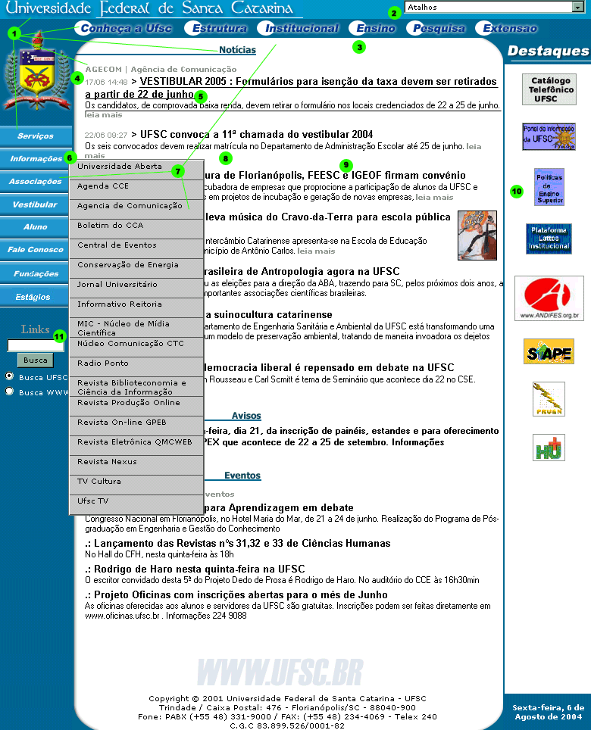

Heurísticas | Erros classificados por gravidade ( Leve - Médio - Grave)
Visibilidade, sinalização e condução | A primeira página desperdiça a oportunidade de mostrar uma visão ampla da Universidade e seus caminhos | A primeira página não se parece com uma página de Universidade, mas sim de um portal de notícias | A navegação é extremamente aberta, não havendo progressão em profundidade e cada ponto de destino é isolado dos demais
Legibilidade, estética e densidade | 5 - O passar do mouse sobre as notícias faz com que elas se tornem sublinhadas, o que causa ruído e prejudica a legibilidade | 8 - O corpo do texto das chamadas para as notícias é pequeno demais para uma leitura confortável | 7 - Graças aos submenus as duas barras de navegação somam juntas mais de 75 links, uma quantia impossível de ser administrada por qualquer usuário | 10 - Banners completamente ilegíveis no canto direito | 6 - As opções dos menus estão muitas vezes mal-rotuladas e em excesso, como no caso deste menu genérico
Controle sobre as ações | 6 - Cada botão de navegação provoca a abertura de um submenu (drop-down), mas só é possível ver um menu de cada vez, impedindo o usuário de ter uma visão ampla das possibilidades antes de clicar
Flexibilização de uso | Não existe agrupamentos das informações de acordo com os perfis mais comuns de usuários do site, tais como estudantes, professores, aspirantes, etc | A primeira página dá destaque demais às notícias que só interessam a determinados segmentos do público
Prevenção de erros | 3 - O caminho para conhecer os cursos que a UFSC oferece (sua principal função) está mal-rotulado como "Ensino" e é o penúltimo link da barra de navegação menos destacada | 2 - O menu de "Atalhos" no canto superior direito é tão pequeno e tem tantas opções que sua operação requer muita destreza com o mouse, do contrário o usuário erra | Quando é feita uma busca por palavras nativa do navegador (control + F), se a palavra estiver contida em alguns dos submenus ela é encontrada, mas nada acontece | 4 - A data no início das notícias sugere que elas estão organizadas por ordem cronológica, mas isso não procede
Consistência | 6 - Quando se clica em alguns botões de navegação (os que abrem sub-menus) ocorre atualização da mesma página ao invés de levar o usuário a outra página, ao contrário do que fazem os botões que não abrem sub-menus | 1 - São usados pelo menos 5 fontes tipográficas diferentes no layout principal, o que causa grande despadronização visual
Compatibilidade com o contexto | 9 Uso frequente de siglas não familiaries | Abreviações não-óbvias nos submenus de navegação | 11 - Busca escondida abaixo da rolagem e rotulada erroneamente como "Links" | Espelhamento da organização interna da instituição nas opções dos menus. Quem não tem uma boa noção dessa organização não navegará facilmente

UFPR.br
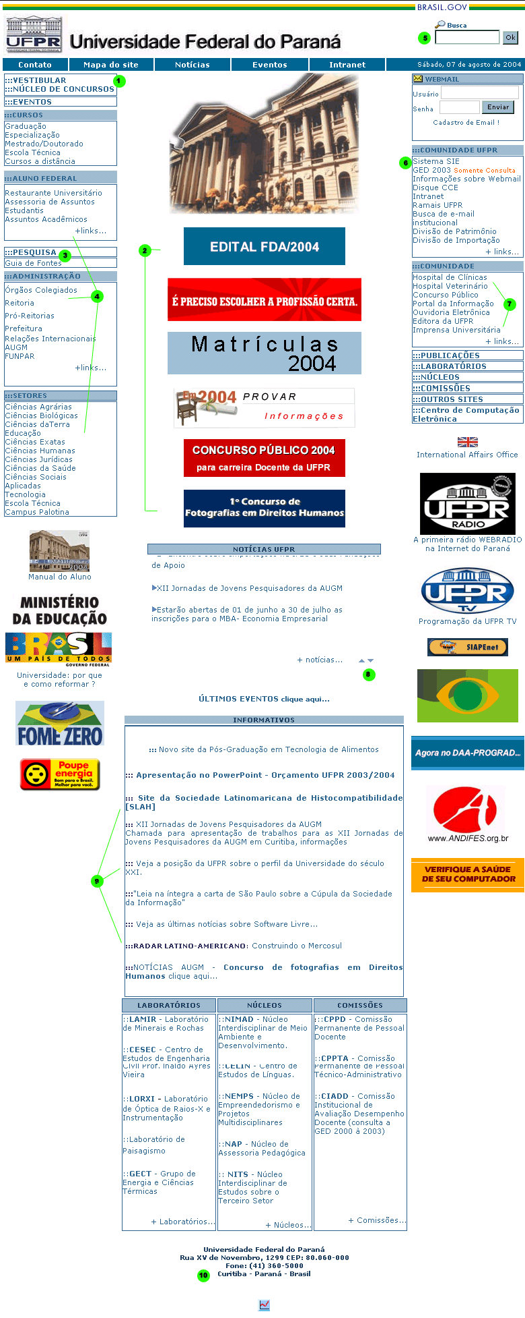

Heurísticas | Erros classificados por gravidade ( Leve - Médio - Grave)
Visibilidade, sinalização e condução | A página principal dá mais ênfase num amontoado de banners do que na própria navegação e no conteúdo efetivo que oferece | 5- A busca está pequena demais tanto para ser visível quanto para abrigar uma busca composta | 7 - Os items dos menus de navegação estão muito mal-agrupados. Imprensa Universitária não tem nada a ver com o Hospital de Clínicas, por exemplo
Legibilidade, estética e densidade | 2 - Os cinco banners piscantes atrapalham a navegação porque estão em competição desleal com os textos dos links
Controle sobre as ações | 8 - Estes botões não permitem a rolagem rápida de um usuário atrás de uma notícia específica
Flexibilização de uso | 10 - Não há link para a página sobre as linhas de ônibus nem outras formas de contato próximos ao rodapé da página, onde está o endereço
Prevenção de erros | 1 - Dois links diferentes que levam à mesma página | 3 - O rótulo "Pesquisa" fora de contexto pode ser confundido com uma página de busca
Consistência | 9 - Despadronização total na formatação dos avisos | 4 - As opções dos menus não seguem uma ordem consistente ao longo da página
Compatibilidade com o contexto | 4 - Espelhamento da organização interna da instituição nas opções dos menus. Quem não tem uma boa noção dessa organização não navegará facilmente | 6 - Uso frequente de siglas não-familiares

USP.br

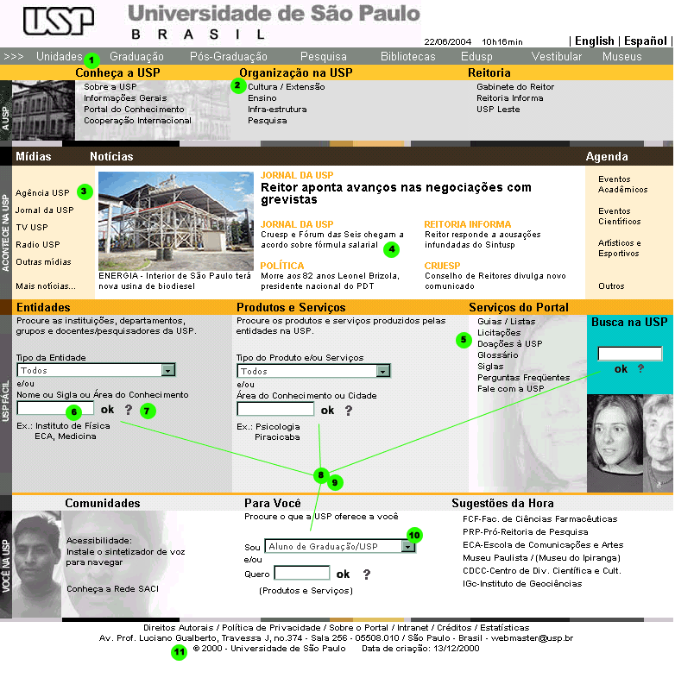

Heurísticas | Erros classificados por gravidade ( Leve - Médio - Grave)
Visibilidade, sinalização e condução | 5 - Estes links não parecem ter relação entre si | 8 - As quatro buscas da página estão abaixo da rolagem e competem entre si, forçando o usuário a comparar uma com as demais, quando somente uma busca geral seria suficiente
Legibilidade, estética e densidade | 7- O corpo do texto padrão da página é pequeno demais para uma leitura confortável | 4 - O rótulo "OK" no botão de acionamento muito próximo de uma interrogação. O usuário pode ficar confuso por alguns instantes diante dessa diagramação que foge aos padrões estabelecidos na Web | 3 - Aqui a sigla USP é repetida quatro vezes, causando ruído desnecessário | 9 - Parece redundante as duas caixas de busca por "Produtos e Serviços" na coluna central
Controle sobre as ações | 6 - O comprimento das caixas de busca são pequenos demais para permitir que o usuário visualize um busca composta
Flexibilização de uso | 11 - Não há link para a página sobre as linhas de ônibus nem outras formas de contato próximos ao rodapé da página, onde está o endereço
Prevenção de erros | 10 - Os menu drop-down próximos aos campos de busca são tão pequenos e tem tantas opções que sua operação requer muita destreza com o mouse e não permitem ao usuário uma leitura rápida das possibilidades
Consistência | 1 - Não há diferenciação visual consistente entre o que é clicável e o que não é. Na primeira linha cinza, os textos em branco abrem submenus, na linha amarela os textos não são clicáveis e na linha cinza, eles sãos clicáveis novamente e por aí vai
Compatibilidade com o contexto | 2 - Espelhamento da organização interna da instituição nas opções dos menus. Quem não tem uma boa noção dessa organização não navegará facilmente

Conclusão da Análise de Benchmark

No quesito ergonomia da interface, o portal da UFPR se mostrou satisfatório, na medida em que feriu poucas vezes as heurísticas utilizadas para a análise. Mas, no quesito arquitetura da informação, apresentou problemas graves. Apesar de 65% dos entrevistados na pesquisa feita com usuários terem garantido que nunca se perderam navegando pelo website da UFPR, é muito provável que isso já tenha acontecido alguma vez sim.

Comparando com websites similares, pudemos identificar as principais armadilhas que serão encontradas neste projeto e como evitá-las. Mas, a contribuição mais importante foram a dos bons exemplos. Os agrupamentos lógicos do UnB.br e o minimalismo estético do USP.br são boas referências de como tornar websites mais agradáveis e úteis. Da UFSC, tiramos a lição de que investir em produção jornalística vale à pena para o website de uma Universidade, lugar onde sempre acontece algo de interessante. A hierarquia clara e sem ruído dos menus do UFES.br também valem menção.

Agora, de posse de visão ampla das características dos websites analisados, podemos claramente relacionar todas elas às Máximas de Grice, princípios básicos que regem a polidez das pessoas nas conversas:

- Qualidade (dizer coisas verdadeiras)
- Quantidade (dizer nem demais, nem de menos)
- Relevância (dizer coisas que tem a ver com o assunto)
- Clareza (se fazer entender)

Apesar da experiência proporcionada por um website não ser muito parecida com uma conversa, podemos traçar várias similitudes entre as duas modalidades de comunicação. Um website precisa estar atualizado com informações precisas tanto quanto uma pessoa precisa ser sincera enquanto conversa. As entrevistas com usuários revelou que a falta de atualização seria um dos principais problemas do website da UFPR. Outro problema grave encontrado tanto na análise heurística quanto na estratégia top-down, é a quantidade avassaladora de informações contidas na primeira página do website. Algo como uma matraca incontrolável. A questão da ordem lógica dos agrupamentos e das hierarquias dizem respeito à máxima Relevância. Mudar de assunto sempre gera desconfiança. E, finalmente, se preocupar se a interface está entendível na prática. Não é esperto usar discurso difícil só para impressionar os outros, melhor que isso é ser entendido.

